人教版八年级上册 第二章 声现象 第4节 噪音的危害和控制 同步测试题

1．噪声是发声体的_____________产生的。如下图所示是两种声音的波形。从波形可知，图甲是________的波形，图乙是________的波形。(均选填 “乐音”或“噪声”)
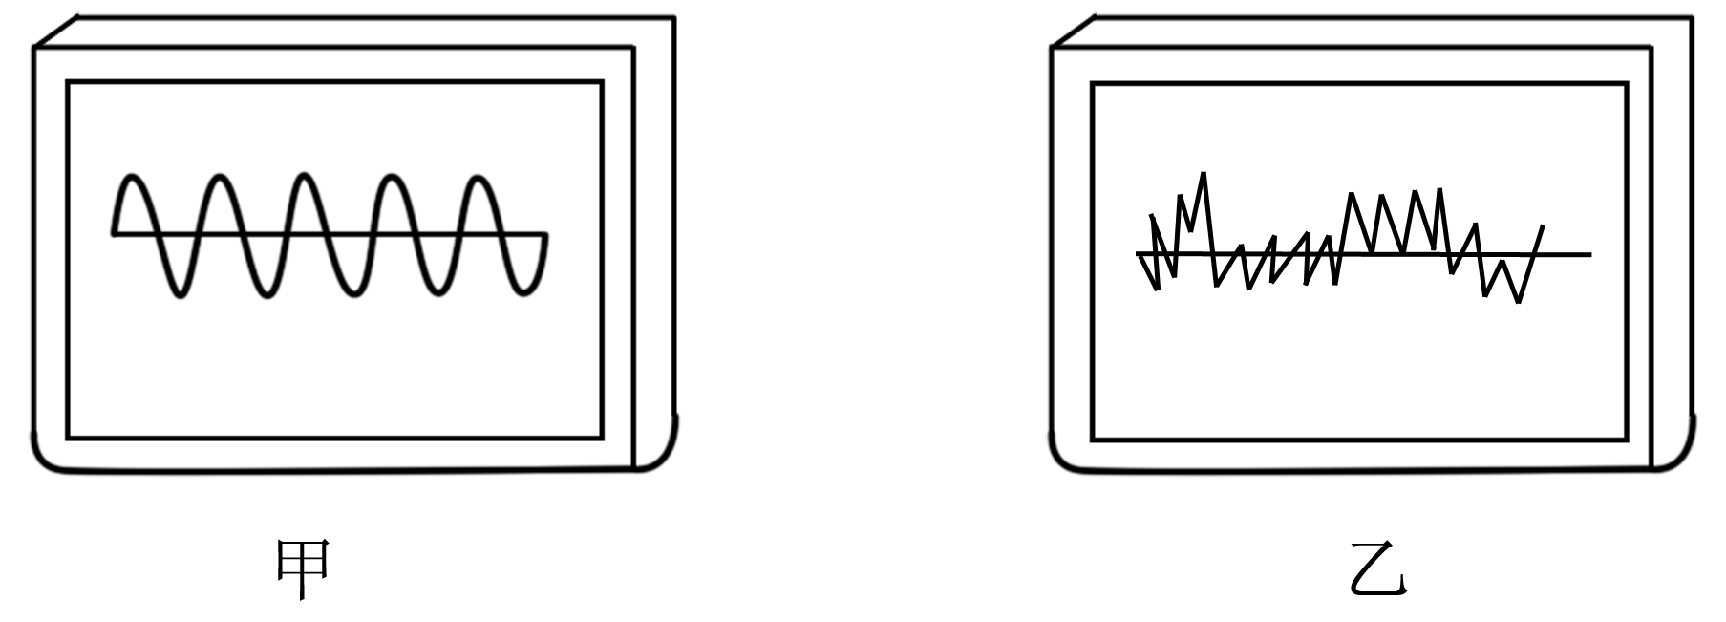
2．下列声音一定属于噪声的是__________________(填写序号)
(1)城市里的汽车发动机的运转声； (2)演唱会歌唱时乐器的伴奏声；
(3)晨读时的朗读声； (4)自习课的喧哗声； (5)深夜的引吭高歌声；
(6)老师讲课声干扰某个学生的睡觉； (7)装修房间的电钻声；
(8)燃放爆竹的爆炸声。
3．物理单位dB是用来计量( )
A．音色的好坏 B．音速的大小 C．声音的强弱 D．音调的高低
4．现代城市的主要街道上设置有噪声监测设备。某一时刻装置的显示屏显示着48.60的数字，这个数字的单位是________，符号是_______。这个数字显示的是当时环境声音的_______(选填“音调”“音色”或“响度”)。当附近有一辆载重汽车驶过时，显示屏上显示的数字将________(选填“增大”“减小”或“不变”)。
5．如图所示，“MP3”很受青少年的青睐，人们高兴之余往往将音量开得过大。“MP3”的耳机离人耳近，因而不大的声音即可产生过大的________，根据测试可达110_______，长期使用会引起听力下降，因此同学们今后使用“MP3”，千万记住要选用适当的音量。
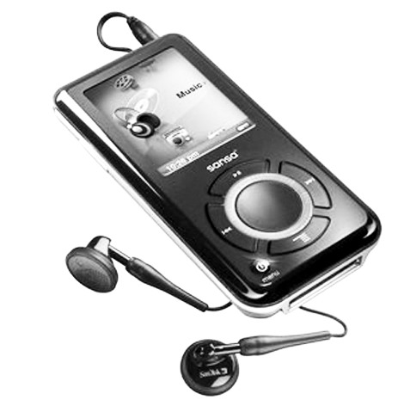
6. 东营市城市建设和管理越来越注重以人为本。如城区内某些路段禁止汽车鸣笛，住宅区道路两旁植树造林、跳广场舞的人要把音量调小一些等。这些措施的共同目的是( )
A．绿化居住环境 B．缓解“热岛效应” C．降低噪声污染 D．减少大气污染
7．下列措施不属于控制噪声的是( )
A．汽车进入市区后禁止鸣笛 B．飞机场工作的人员戴耳罩
C．在市中心安装噪声监测器 D．高速公路两侧安装透明板墙
8．你家附近建筑工地在施工，为了减小噪声的干扰，下列做法不合理的是( )
A．关紧门窗 B．打开门窗，让空气加快流通
C．用棉花塞住耳朵 D．告知有关部门督促施工单位合理安排施工时间
9．如图所示，在城市繁华路段旁竖有噪声显示装置，从装置上显示的分贝数大小可知( )
A．此时的噪声能使人失去听力 B．此时的噪声能妨碍人们的工作和学习
C．此时的噪声能妨碍人们的休息和睡觉 D．此时的噪声环境是较理想的安静环境
10．学生们正在教室内上课，为了减小校园外汽车的噪声干扰，下列措施可行的是( )
A．在校园周围植树 B．将教室的窗户打开
C．在教室内安装噪声监测装置 D．每个学生都带一个防噪声耳罩
11．通常人们会从噪声的产生、传播及接收三个环节控制噪声。下列措施中，属于在产生环节控制噪声的是( )
A．临街的房屋安装隔音玻璃 B．学校附近禁止汽车鸣笛
C．在高噪声环境下工作的人戴耳罩 D．在城市道路旁安装隔声板
12．噪声严重污染环境，影响人们的生活和工作，已成为社会公害。下列措施中不能减弱噪声的是( )
A．机动车辆在市内严禁鸣笛 B．学校将高音喇叭换成许多小音箱
C．清除城市垃圾，保持环境整洁 D．在城市街道两旁种草植树
13. 噪声是一种严重的环境污染。李明想通过比较几种材料(衣服、锡箔纸、泡沫塑料)的隔音性能，来选择一种隔音性能好的材料做耳罩的填充物。实验器材除了待检测的材料外，还有：音叉、机械闹钟、鞋盒。
(1)在本实验中适合做声源的是_________________；
(2)李明将声源放入鞋盒内，在其四周塞满待测材料。他设想了以下A、B两种实验方案，你认为最佳的是________方案。
A．让人站在距鞋盒一定的距离处，比较听见声音的响度。
B．让人一边听声音，一边向后退，直到听不见声音为止，比较此处离鞋盒的距离。
(3)下面表格是为上述两个实验方案而设计的，主要应用了_________法，其中与方案B对应的是_______。
表一：
材料 | 衣服 | 锡箔纸 | 泡沫塑料
距离 | 较长 | 长 | 短

表二：
材料 | 衣服 | 锡箔纸 | 泡沫塑料
响度 | 较响 | 响 | 弱
4)待测材料隔音性能由好到差的排列顺序为_____________________________________。

答案
1. 无规则振动 乐音 噪声
2. (1)、(4)、(5)、(7)
3. C
4. 分贝 dB 响度 增大
5. 响度 分贝
6. C
7. C
8. B
9. C
10. A
11. A
12. C
13. (1)机械闹钟 (2) B (3) 控制变量 表一 (4) 泡沫塑料 衣服 锡箔纸

